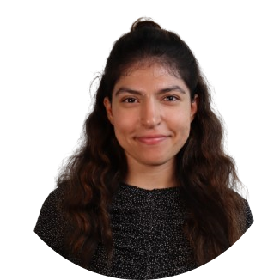**Noor Shamasneh**

OBS: Erstat al tekst i skabelonen med dine egne informationer og vær også opmærksom på at slette de røde hjælpetekster (også denne).

God arbejdslyst med CV’et!

Uddannelse

2023-2025 **Multimediedesigner,** Erhvervsakademi Midtvest

Uddannelsen giver mig kompetencer til at løse opgaver inden for:

* Webdesign og udvikling, herunder brugergrænseflader (UI) og brugeroplevelse (UX).
* Sociale medier, digital markedsføring og strategisk indholdsskabelse.
* Programmering med fokus på frontend-teknologier, som HTML, CSS, JavaScript og frameworks.
* Visuel kommunikation og grafisk design, inkl. Adobe Creative Cloud (Photoshop, Illustrator).

Th Nielsens Gade 29B, 1MF

[nshamasneh@gmail.com](mailto:nshamasneh@gmail.com)

91949469



****2018-2019 **Bager konditor,** skjern (ikke færdigjort)

Uddannelsen giver mig kompetencer til at løse opgaver inden for:

* Kundeservice, præsentation af produkter og arbejde i et travlt teammiljø.
* Kreativitet i udformning og dekoration af kager og bagværk.

2019-2022 **Stx,** Ringkøbing Gymnasium

Studieretning: Engelsk A, Tysk B, Spansk A

**Sprog**

Flydende i skrift og tale: Dansk og Engelsk

Samtaleniveau: Arabisk

**Erhvervserfaring**

2018 **Servivemedarbejder**, Dagli Brugsen

Ansvarsområder:

Kasse

Opfyldning af varer

2018 **Babysitter**, privat

Ansvarsområder:

Pasning

Måltidsforberedelse

Sengetider

Kommunikation med forældre om barnets dag og behov

2020, **praktik** i ejvinds bagering

Ansvarsområder:

Været med til at bageforskellige ting

Indblik i arbejdsmiljøet

**Fritidsinteresser**

Være sammen med venner og familie og kode.